17.04.2020 год. Конспект занятия по развитию речи «Перелетные птицы»

Цель: развитие словаря: активизировать название перелетных птиц.
Задачи: Обобщить понятие «перелетные птицы», учить понимать детей образный смысл загадок, формировать грамматический строй речи;
Связанная речь: продолжать учить детей полно и точно отвечать на вопрос, строя предложения из 4-6 слов.
Организационный момент: Дети! Сегодня у нас необычное занятие, сказочное и полное разных, чудес. Чудеса поможет совершить вот эта волшебная палочка. Стоит взмахнуть ею, сказать волшебное слово и произойдет чудо. Вы хотите увидеть чудо? Тогда все закройте глаза и считайте со мной до трех.
1-2-3 — чудо произойди!
- Сегодня нам предстоит выполнить много различных заданий, мы будем говорить о перелетных птицах.
- Каких птиц мы называем перелетными? (Перелетные – это те птицы, которые боятся холода, и улетают осенью на юг в теплые края, а весной прилетают обратно).
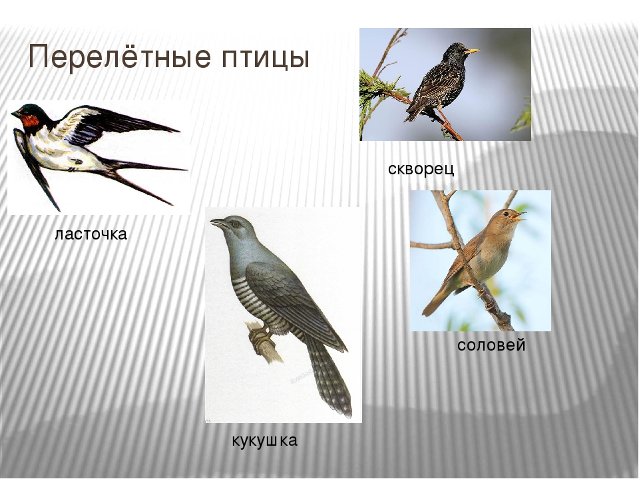
-Правильно, наступила весна,, возвращаются из тёплых краев перелётные птицы. Теперь для них снова достаточно корма. Объяснение сопровождается показом иллюстрации.

Назовите известных вам перелетных птиц. (Дети называют птиц, а воспитатель выставляет на магнитной доске их изображения.)
Загадки
На шесте дворец. Во дворе певец. А зовут его…(скворец).
Кто на елке, на суку счет ведет: “Ку-ку. Ку-ку”?(кукушка).
Хочет — прямо полетит, Хочет — в воздухе висит, Камнем падает с высот. И в полях поет, поет(жаворонок).
Прилетает к нам с теплом, Путь, проделав длинный, Лепит домик под окном Из травы и глины (ласточка).
- (помещаем картинку на доску).
Давайте рассмотрим скворца. Какой у него хвост? (Короткий). Значит скворец какой? — Короткохвостый.
Селится скворушка в старых дуплах деревьев или в скворечниках, развешанных для него людьми. Поет, подражая различным звукам и голосам других птиц.

Это ласточка, у нее длинный хвост. Значит какая ласточка? – длиннохвостая.
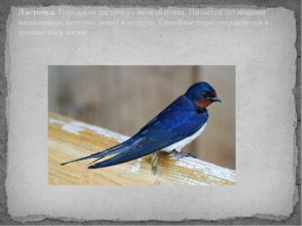
- К нам ласточки прилетают только на лето, чтобы свить гнезда и вывести птенцов. А осенью ласточки снова собираются в стаи и улетают в жаркие страны.
Вы знаете, что весну на своих крылышках несут не все птички, а только перелетные. А зачем птицы прилетают на родину? Родина – это место где родился. Поэтому птицы возвращаются, чтобы свить гнездо и высидеть птенцов. Птенцы рождаются слепыми, беспомощными, покрытые пухом. Родители выкармливают. За лето птенцы вырастают и осенью, с родителями улетают в теплые края. Для того чтобы весной вернуться на родину
Для чего нужны птицы? Уничтожают насекомых – вредителей; радуют нас своим пением, яркой окраской. Надо ли охранять и беречь птиц? Как? Делать скворечники, кормушки; подкармливать; нельзя разорять гнезда, собирать яйца; стрелять по ним из рогатки; шуметь, кричать, слушать громко музыку в лесу, парке где живут птицы.

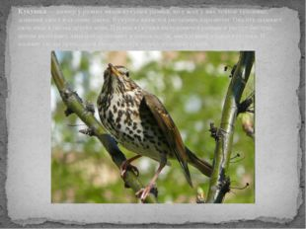
Это кукушка Рассматриваем кукушку.
Кукушка летает быстро, но не умеет лазать по деревьям. Кукушка не вьёт своего гнезда, а подбрасывает свои яйца другим, после чего сразу улетает на юг (ещё летом).

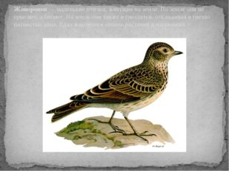
Это жаворонок
Жаворонки едят насекомых и хлебные зёрна, семена, пьют росу с листьев. Зимуют жаворонки в Индии и почти самыми первыми возвращаются на родину. Гнезда вьют в ямках на земле из сухой травы и перьев. Перья подбирают такого же цвета, как земля, поэтому очень трудно разглядеть гнёзда жаворонков. Во время полёта очень хорошо и красиво поют. По народной примете, если жаворонка не слышно, значит, будет дождь.

Физкультминутка “

«Ласточка»
Ласточка, ласточка, - За морем бывала,
Милая касаточка, Весну добывала.
Ты где была? Несу, несу
Ты с чем пришла? Весну красну.
(на каждую строчку большой палец «здоровается» дважды с одним пальчиком, начиная с указательного,- сначала на правой, потом на левой руке)

«Назови ласково»
Образование существительных с уменьшительно-ласкательными суффиксами.
Птенец — птенчик,
перо — перышко,
голова — головка, головушка,
соловей — соловушка,
шея — шейка,
жаворонок — жаворонушек,
крыло — крылышко,
скворец — скворушка,
гусь — гусенок,
утка — уточка,
лебедь — лебедушка,
гнездо — гнездышко,
журавль — журавушка,
трясогузка — трясогузонька,
аист — аистенок,
цапля — цапелька.

Игра «Кто как говорит»
Воробей — чирикает
Кукушка — кукует
Ворона — каркает
Курица — кудахчет
Утка — крякает
Соловей — поет
Сорока — трещит

- Молодцы! Надеюсь, что птички услышали наши ласковые и добрые слова.

